.ذدر رک
به نام خدا
فشارخون چیست؟
فشارخون نیرویی است که به علت پمپ خون در سراسر بدن توسط قلب، بر دیواره شریان ها ايجاد مي شود.
بیماری فشار خون بالا چه بیماری است؟
بیماری فشار خون بالا بیماری مزمن شایعي است که در آن فشارخون از حد طبيعي بالاتر مي رود و منجر به آسيب اندام هاي حياتي مي شود.
فشارخون بالا یكي از مهمترین بیماريهاي غیر واگیر است که طي چند دهه اخیر شیوع آن در كشورهاي در حال توسعه از جمله ایران افزایش چشمگیري یافته است
بنابراین یكي از اهداف پیشگیري از بیماريهاي غیرواگیر كنترل و پیشگیري فشارخون بالا و عوامل خطر همراه آن است. براي پیشگیري و كنترل بیماريهاي قلب و عروق با رویكرد درمان فشار خون بالا، نیاز به اصلاح شیوه زندگي و درمانهاي دارویي است.
عوامل خطرزمينه ساز(مستعد كننده) فشار خون بالا
ارث : در برخي خانواده ها استعداد ابتلاء به بيماري فشار خون بالا وجود دارد . يعني اگر والدين ، خواهر و يا برادر مبتلا به فشار خون بالا باشند، احتمال ابتلاء به فشار خون بالا در فرد زياد است.
عوامل جنس : شيوع فشار خون بالا در مردان جوان و ميانسال بيشتر از زنان جوان و ميانسال (تا 50 سال )است اما در سنين بالاتر اين اختلاف كم مي شود .

2

3
علائم بيماري فشار خون بالا
افراديكه مبتلا به فشار خون بالاي اوليه هستند،ممكن است سالها بدون علامت باشنـد و از بيماري خود اطلاعي نداشته باشند و زماني دچار علائمي مثل سردرد ، تاري و اختلال ديددرد قفسه سينه ، سرگيجه و تنگي نفس به هنگام فعالیت مي شوند كه دچار عوارض فشار خون بالا شده اند. در واقع اين علائم ،علائم عوارض فشارخون بالاست.لذاتنها راهي كه ميتوان به آن پي برد ، اندازه گيري فشار خون بوسيله دستگاه فشار سنج است .
عوارض بيماري فشار خون بالا
فشار خون بالا سبب آسيب به كليه(نارسائي كليه) چشم(اختلال بينائي) ، قلب(سكته قلبي) و مغز(سكته مغزي) مي شودوبه همين دليل فشار خون بالا بيماري خطر ناكي به حساب مي آيد .
نکات قابل توجه جهت پیشگیری و کنترل فشارخون
كاهش وزن به منظور دستیابي به وزن مطلوب ( BMI بیشتر یا مساوی 5/18 و کمتر از 25 ) درافراد چاق یک اقدام موثر جهت کمک به کنترل فشارخون می باشد.
ورزش کنید.
دخانیات را ترک کنید.
فشارخون خود را به طور مرتب اندازه بگیرید.
درصورتی که فشارخون شما بالا می باشد و یا علائم فشارخون دارید حتما به پزشک مراجعه نمایید.

سن : با افزايش سن شيوع فشار خون بالا نيز افزايش مي يابد.
- افزايش چربي خون
-مصرف سيگار و ساير دخانيات
چربي خون بالا و مصرف دخانيات اگر چه بطور مستقيم موجب افزايش فشار خون نمي شوند اما در دراز مدت بعلت ايجاد بيماري تصلب شرائين (سختي جدار رگها) باعث تشديد فشار خون بالا مي گردند.
چاقي : احتمال ابتلا به بيماري فشار خون بالا در افراديكه چاق هستند بيشتر است.
بيماري قند ( ديابت ) : در صورتي كه مقدار قند موجود در خون بالاتر از حد طبيعي باشد، فردمبتلا به بيماري ديابت است واز عوارض مهم آن بيماري قلبي - عروقي، فشار خون بالا ، اختلال بينايي و آسيب كليه مي باشد.
كم تحركي و نداشتن فعاليت جسماني: كم تحركي از راههاي مختلف مي تواند زمينه ساز فشار خون بالا باشد ، از جمله كم تحركي مي تواند منجر به چاقي شده و چاقي يك عامل خطر زمينه ساز فشار خون بالا است.
حساسيت به نمك :دربعضي ازافراد مصرف زياد نمك(كلرورسديم) همراه با افزايش فشارخون خواهد بود و كاهش مصرف نمك رژيم غذايي در تنظيم فشار خون تائير زيادي دارد
فشارهاي روحي و عصبي: اگرچه تحقيقاتي وجود دارد كه تا“ثيرفشار هاي روحي و عصبي در افزايش فشارخون را نشان مي دهد،
اما شواهد مذكور براي تاييد قطعي اين رابطه كافي نيست.

4
راهنماي تغذيه
از مصرف زياد نمك خوداري كرده و از گذاشتن نمكدان سر سفره پرهيز كنيد .
غذاهاي كم چربي را انتخاب كنيد وغذارا بيشتر به صورت آب پز بخار پز يا كبابي تهيه كنيد وحتي المقدور از خوردن غذاهاي سرخ كرده خود داري كنيد - سعي كنيد لبنيات كم چربي ، گوشت كم چربي و مرغ بدون پوست مصرف كنيد .
از سبزيجات ، سالاد و ميوه جات به مقدار زياد مصرف كنيد .
غذاهاي نشاسته ا ي مثل نان ، ماكاروني ، دانه هاي غلات با پوست و سيب زميني به مقدار متعادل مصرف كنيد .
از مصرف نوشابه هاي گازدار شيرين اجتناب كنيد.
مصرف شكر ، شيريني ، شكلات ، كيك و بيسكويت را شديدا“ كاهش دهيد ، بجاي كره ، روغن هاي جامد و يا دنبه از روغن هاي مايع استفاده كنيد .
گوشت، امعاء و احشاء ( جگر ، مغز ، دل ، قلوه )و كله و پاچه را كمتر مصرف كنيد .
مصرف زرده تخم مرغ را محدود كنيد ( حداكثر 3 عدد در هفته )
حبوبات مثل عدس ، لپه و لوبيا را بيشتر مصرف كنيد .
حتي الامكان نان تهيه شده از آرد سبوس دار مصرف كنيد.
ترك سيگار
براي كمك به فرد سيگاري به او بگوئيد : ترك ، كار دشواري نيست . عـلائم ترك 2-1 هفته باقي مي ماند كه ممكن است آزار دهنده باشد. اكثر افراديكه مصرف سيگار را ترك كرده اند در همان هفته اول و ما بقي در طول سه ماهه اول به مصرف مجدد سيگار رو مي آورند كه ممكن است به دلايل شرايط پيش بيني نشده يا فشار هاي رواني شديد باشد . بخـــــاطر داشته باشيد سيگار كشيـدن يك عادت است ، عادتي كه مي توان آن را كنار گذاشت .به ياد داشته باشيد اكثر افراد سيگـــاري پس از چندين بار تلاش ، موفق به تـــرك مي شوند.

5

جهت استفاده از مشاوره های مراقبتی میتوانید درساعات اداری با شماره تلفن ( 34204266 – واحد ارتقاء سلامت) تماس گرفته و یا به آدرس
،ایمیل بفرستید.healtheducation.madanihospital@yahoo.com .

6


خودمراقبتی با پیشگیری و کنترل فشارخون
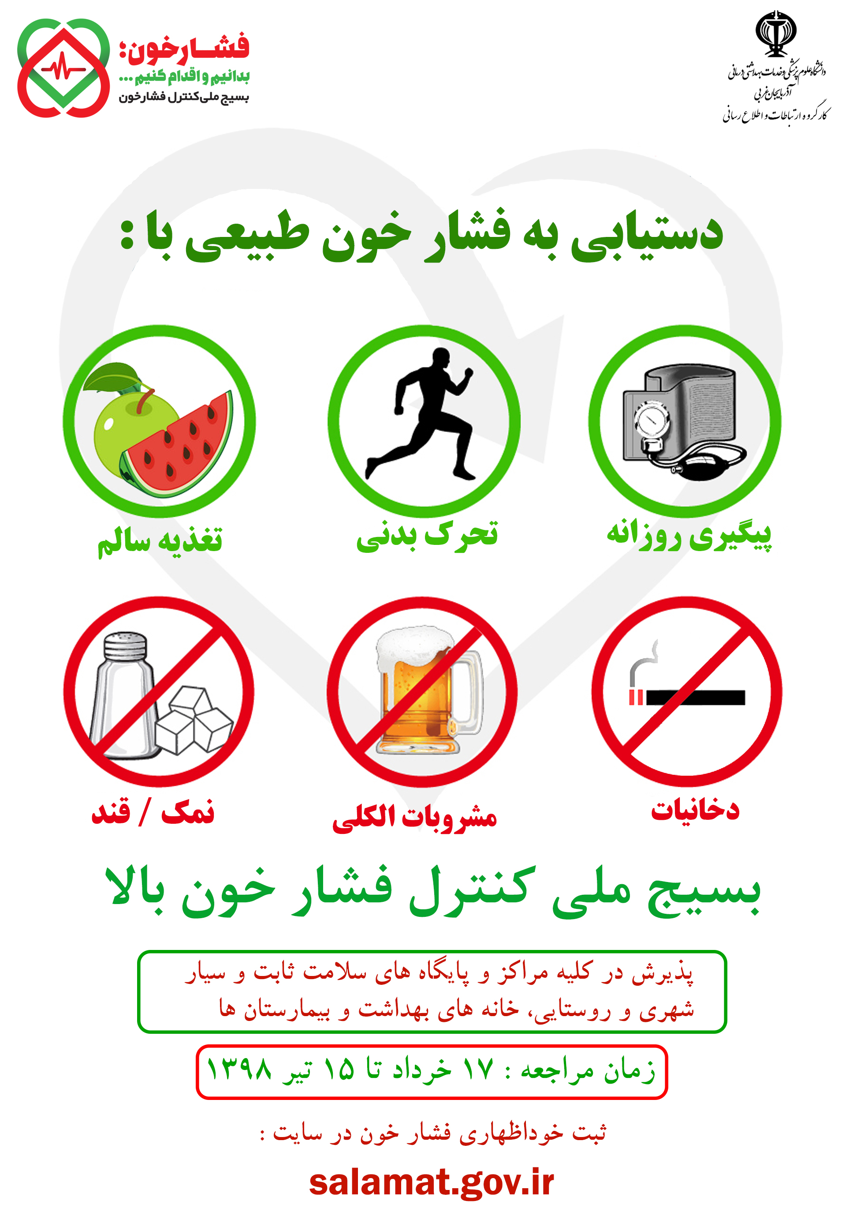

واحد پیگیری و آموزش به بیمار پس از ترخیص، توسط کارشناس پرستاری پیگیری بیماران پس از ترخیص را به صورت تلفنی در بازه زمانی سه روز، دو هفته، یک ماه بعد از ترخیص و در صورت نیاز ماهانه تا یکسال انجام می دهد و در تمام روز های هفته به جز ء روز های تعطیل آموزش های مراقبت در منزل را به بیمار و خانواده ارائه می نماید. در ضمن شما می توانید درصورت نیاز به مشاوره های مراقبتی پس از ترخیص در ساعات اداری با شماره تلفن ( 34427015 – داخلی 375 ) تماس حاصل نمایید.

تهیه شده در :
واحد ارتقاء سلامت مرکز آموزشی درمانی شهید مدنی
اردیبهشت 1404
راهنماي ورزش
تمام ورزشها براي بدن مفيد هستند ولي بهترين ورزش براي قلب ورزشي است كه استقامت بدن را افزايش دهد . ورزشـــهايي استقامت بدن را زياد مي كنند كه در آنهاحركات بدني بطور پياپي براي مدتي ادامه داشته باشند مثل راه رفتن سريع ، دويدن ، شنا دوچرخه سواري و طناب زدن حـــركات موزون و ملايم بهترين نوع ورزش هستند، مانند دوچرخه سواري ، شنا ، راه پيمايي و طناب زدن - بايد به خاطر داشت كه ورزش نكردن و فعاليت بدني كم يكي از عوامل موثر در ابتلاء به بيماري قلبي است - سعي كنيد فعاليت بدني جزئي از زندگي روزانه باشد
بايد به يادداشت كه ورزش به آرامي شروع شود و بتدريج افزايش يابد به انــدازه ا ي ورزش كنيد كه احساس خستگي مطبوعي در شما بوجود آيـــد ، نه به اندازه اي كه از پا بيافتيد . سطح مطلوب ورزش يعني اينكه درحين ورزش ضمن نفس نفس زدن بتوان صحبت كرد
هـميشه قبل از شروع ورزش ، خود را با حركات ورزشي ملايم و نرمش گرم كنيد
براي خاتمه ورزش ، بطور ناگهاني ورزش را تمام نكنيد . سعي كنيد براي چند دقيقه با حركات ملايم تر به ورزش ادامه دهيد
تا يك ساعت بعد از صرف غذا ورزش را شروع نكنيد - درد عضـلات در حيــــن ورزش را نــــاديده نگيريد . در واقع “ بدن “ مي گويد “ ورزش كافي است
بهتر است حداقل هفته اي 3 روز و روزانه 30 دقيقه فعاليت بدني و ورزش انجام شود.در صورتيكه نتوانيد يكجا 30 دقيقه فعاليت كنيد مي توان فعاليت بدني را در طول روز به 3 نوبت10 دقيقه اي تقسيم كرد.

منبع: برنامه كشوري پيشگيري و كنترل بيماري فشار خون بالا

آدرس: کرج-چهارراه طالقانی-بلوار ماهان – میدان شهید مدنی

